支付宝支付设置

要求： 1、申请支付宝商户号（主体信息必须为企业或个体工商户，个人不支持部署订货易商城）
2、使用云服务器或者服务器网络为静态IP
3、域名的备案主体与支付宝商户号的主体必须一致（域名备案的公司名称与支付宝商户号的公司名称 必须一致）

操作概要: 将合作伙伴身份（PID）和MD5密钥填写入订货易后台手机支付设置（或者电脑支付设置）的商户号 和密钥中

一、开通支付产品
1、登录支付宝后台（https://www.alipay.com）在产品中心,选择手机网站支付（PC支付选择“电脑网站支付”）

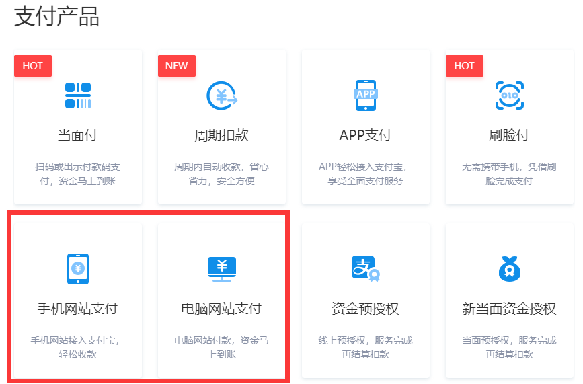

2、填写经营信息
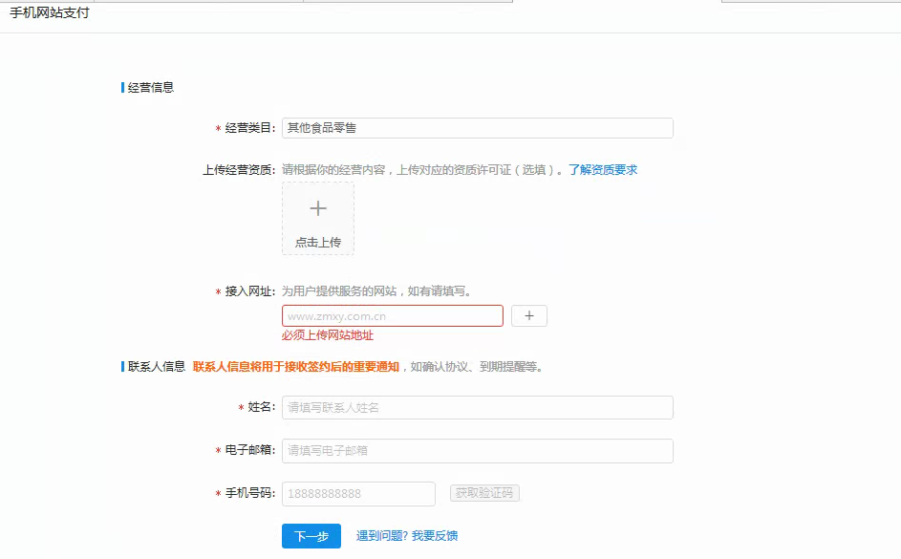

3、签约协议
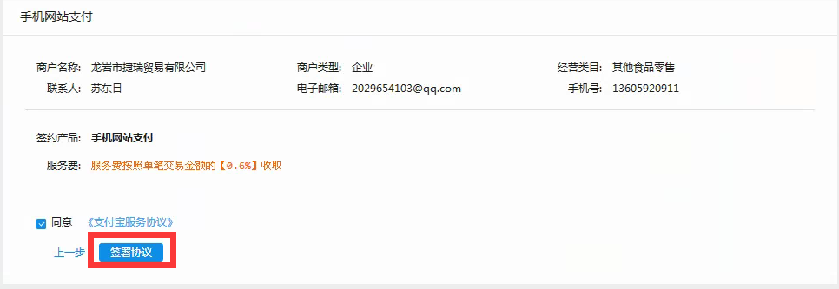

二、查看PDI|KEY

1、账户管理—商户信息管理 —查看PDI|KEY（首页—账号管理）
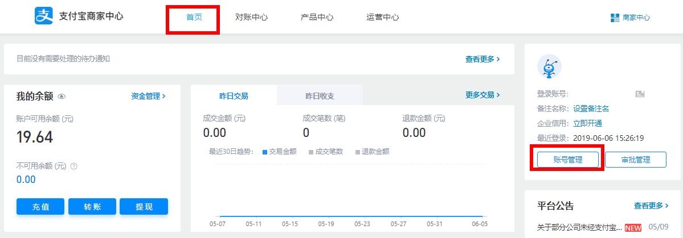
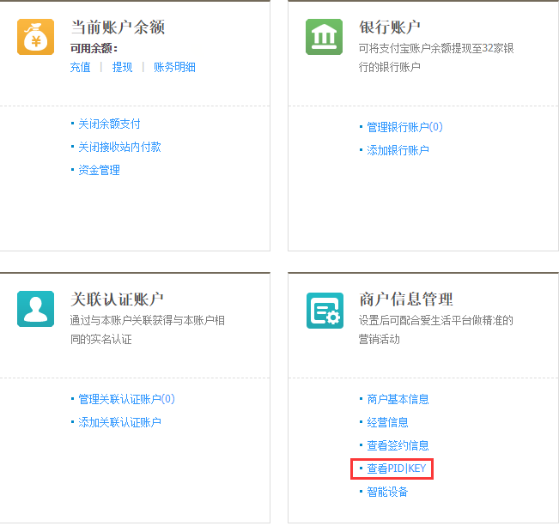

三、填写合作伙伴身份（PID）和MD5密钥
将合作伙伴身份（PID）和MD5密钥填写到订货易的手机支付设置（或者电脑支付设置）的商家号和密钥中
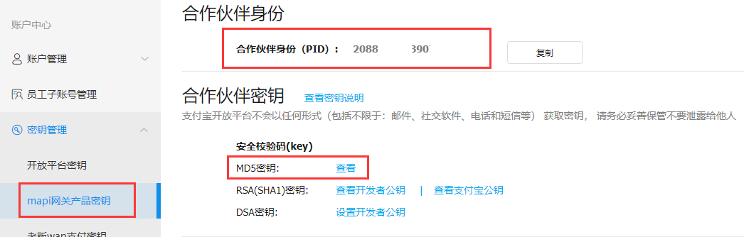

1、手机支付宝（商城设置—店铺设置—手机支付设置）
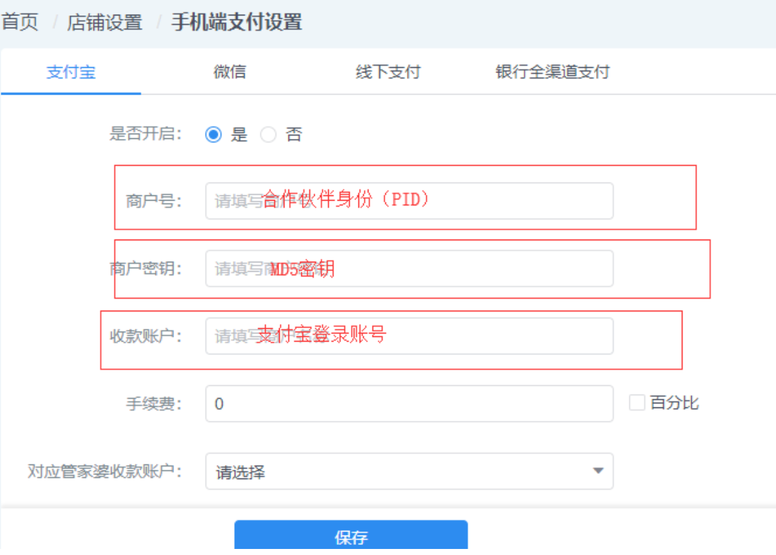
2、电脑支付宝（商城设置—店铺设置—电脑支付设置）
